
конкурс за нестандартно мислене
----------------------------

„логически приключения“
----------------------------

II етап:

18 ноември - обявяване на задачите,

до 21 ноември - подаване на решенията

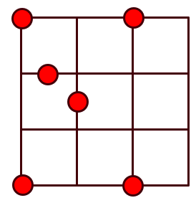

Задача 6: Поставете още 8 точки на решетката, така че да са изпълнени следните две условия:
а) на всяка хоризонтална и вертикална линия
да има по три точки;
б) страните на всяко малко квадратче да имат по три точки.

Задача 7: Трима пътници във влака си поделили обедите. Първият имал 5 вида храна, вторият – 3 вида, а третият не е имал нищо за ядене. Затова той дал на останалите 8 лева. Как двамата пътника трябва да си разпределят тези 8 лева, ако стойността на всяко едно от осемте ястия е еднаква?
Задача 8: Три пилета и една патица са продадени за същата сума, за която са продадени 2 гъски и 1 пиле. А 2 патици и 3 гъски са продадени заедно за 25 лв. Колко струва всяка птица, ако цената е в цели левове?

Задача 9: Кралят чакал, кога всеки от неговите 30 васали, ще му даде данъка от 30 златни монети. Но кралят знае, че един от тези васали обикновено дава монети не по 10 грама, а по 9 грама. Как с помощта на едно единствено претегляне кралят може да открие мошеника?
Задача 10: На рисунката е показан циферблат,
който трябва да разрежете на 6 части с
произволна форма, така че сумата от числата
УС П Е Х !
във всяка част да е еднаква.

